都市計画実習 環境バランス班  「明日、１コ分の生活を」～葛城地区は地球を応援しています～ | 担当教員：谷口守  アドバイザー：氏原岳人  TA：栗原剛
班長：堂下和宏 副班長：工藤はるな 印刷：宮木祐任 DB：木下幸明 渉外：矢田晃一 窓閉：高森賢司 消灯：落合淳太 議事録：川嶋珠生
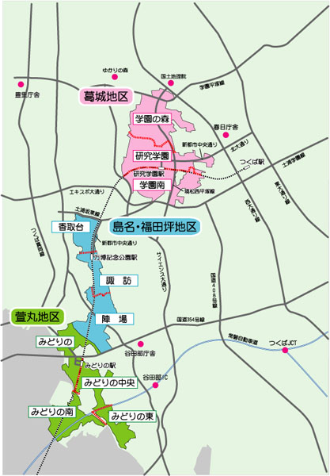
１.背景

現在、つくば市の環境は急激に変化している。2005年8月24日につくばエクスプレス（TX）が開業し、あわせてTX沿線駅前広場に商業施設や大型ショッピングモール、戸建て住宅の建設が行われた。
特に、研究学園駅周辺（葛城地区）は、地区面積487ヘクタール、計画人口2万5千人、南関東最大のショッピングモールiiasの建設や高層マンション・住宅街の建設、新つくば市庁舎建設など著しい発展を遂げている。（図1参照）
しかし、もしこのまま葛城地区の開発が続くと、自然が吸収できる環境負荷の許容量を超える上、吸収する自然自体が減少する。その結果、土壌汚染や水質汚染などの環境問題を招き、自然が吸収できなくなった環境負荷が人間の生活に悪影響を与えることが予想される。便利で快適な生活を目指して発展を続けた人類であるが、地球の持続可能を考えた場合、かえって私達の生活の質を下げる必要も出てくるかもしれない。そこで、現在急激に開発が進められている葛城地区に注目し、葛城地区の持続可能性について議論することにした。

２.目的
持続可能な街とは何か。持続可能とは、限りある自然を損なわないで、すべての人の生活を充足させる状態である。私達はその問いに対して、「環境負荷を吸収してくれる地球」と「環境負荷を与える人類の生活」のバランスがとれた街のことであると考えた。それはすなわち、環境バランスをとることである。そこで、私達は環境バランスを分かりやすい指標で計算することのできるエコロジカル・フットプリント（以下：EF）を使って、葛城地区を持続可能なまちにすることを目標に設定した。つまり、葛城地区の人々が地球1個分の暮らし（環境バランスのとれている状態）が出来ていれば、持続可能な社会が実現可能となると考えた。
従って私達の目的は、
図１：葛城地区と隣接開発２地区の地図
地球1個分の暮らしと葛城地区の住民のEFによる土地面積を天秤にかけ、環境バランスを取るということである。（図２参照）
環境バランス
世界中の人々 ＝ 65億人
×
葛城ライフ
３.エコロジカル・フットプリント(EF)とは
EFとは、ある集団が自然に与える“環境負荷”の計測方法で、その集団が現在の生活水準を維持するために必要な土地面積を５種類の土地に換算したものであり、１人当たりの消費項目の合計から地球全面積を占める割合を簡単に知ることができる一つの指標である。５種類の土地とは、耕作地・牧草地・森林地・生産力阻害地・エネルギー地のことである。
例えば、世界中の人々が日本人の生活をしたら、地球2.4コ分となる。

４−１.環境負荷項目の抽出 ～模擬アンケート作成および予備調査の実施～
環境負荷を抽出するため、模擬アンケートを作成した上で、予備調査を行った。模擬アンケート作成にあたり、エコロジカル・フットプリントジャパンにある簡易診断クイズをした。（参考資料①参照）
図２：私たちの目的
予備調査は、学生10世帯・家庭10世帯を対象とした、食品と交通に中心のアンケートを行った。（参考資料②参照）

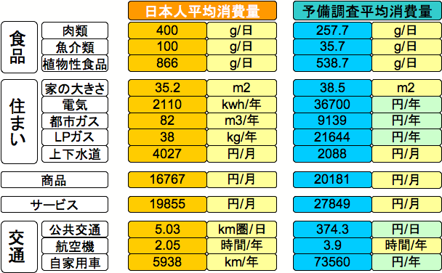
４−２.結果
・診断クイズから
同じ原単位の元でエコロジカル・フットプリントの算出をしたため、あまり班員の中でのEF値に変動は見られなかった。また、細かい消費項目の多さから、必要項目を絞り込む必要を感じた。よって、“葛城地区のため”の“私たち”が作る“エコロジカル・フットプリントアンケート”を作成することにした。特にそこで、目的でもある地球１個分の暮らしを実現する際にEF値に大きく影響を与える指標は、食品と交通ではないかと考えた。
しかし、食事の回数を減らしたり、衣服を身につけなかったり、人間の生活最低水準である衣食住の質や量を変えることは難しい。よって輸入品や県外産の食品の輸送には、航空機を使用するため、そこで使う膨大な化石燃料がエネルギー地を踏み潰し、CO2が森林地を踏み潰す。そこで、食品については地産品を推進する地産地消、交通については通勤・通学などの交通手段の改善に着目することにした。（図３参照）
地産地消とは、地域で生産されたものをその地域で消費することであり、一般に同じ都道府県内で生産された農産物を消費することを指す。
・予備調査（模擬アンケートから）
図３：診断クイズによる日本人平均消費量と模擬アンケートの平均消費量の比較
食品の消費量を聞いていると、アンケート回答時間がかかりすぎることと、個人と世帯で聞かれているのかが項目によってはバラバラで分かりにくいなど、反省点が多く上がった。
５.現状把握
次に、前の模擬アンケートから地球１個分の生活にするために環境負荷を大きく与える食品と交通の改善案としてあがった地産地消と交通について葛城地区を対象としたアンケートに向けて定義づけをした。
まずは、つくば市の地産品出荷率を知るためにカスミの主な地産品を調べてみたところ、ほうれん草やピーマン、トマトなど多くの茨城産食品があったので回答者の労力も配慮した上で、外国産品と地産品の頻度を問うだけにした。（図４参照）
また、交通手段の改善については、生活の中で移動時間の長い主な利用区分を通勤・通学，買い物，通勤・通学（旅行・レジャー等）の３つに分けてEF値の算出の参考にすることにした。
６.今後の流れ
今後、私達は最終発表に向けて、本アンケートによる葛城地区のEFの算出をした後、環境バランスの改善案を食品・交通を中心に捻出し、最終的には、地球一個分の生活を提案したいと考えている。
＜葛城地区へのアンケートの詳細（参考資料③参照）＞
日時： 5月下旬 対象：葛城地区の住民 場所：葛城地区のマンション・戸建
目的：葛城地区のエコロジカル・フットプリント算出
項目： 1．食品について→購入する食材の主な産地 2．交通について→公共交通期間等への支出・利用について・
図４：カスミテクノパーク桜店の食品産地一覧

参考資料①
参考資料②：模擬アンケート

エコロジカル・フットプリントジャパン診断クイズ
＜1ページ目＞
＜2ページ目＞
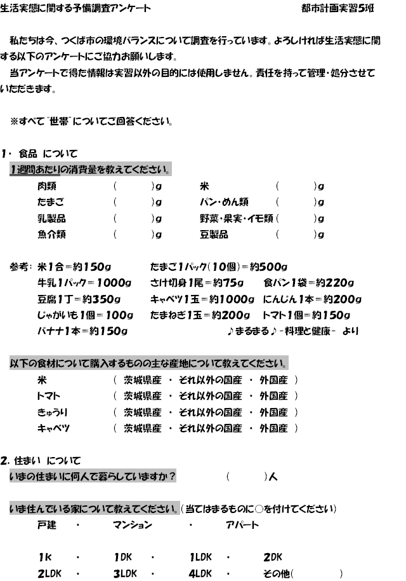
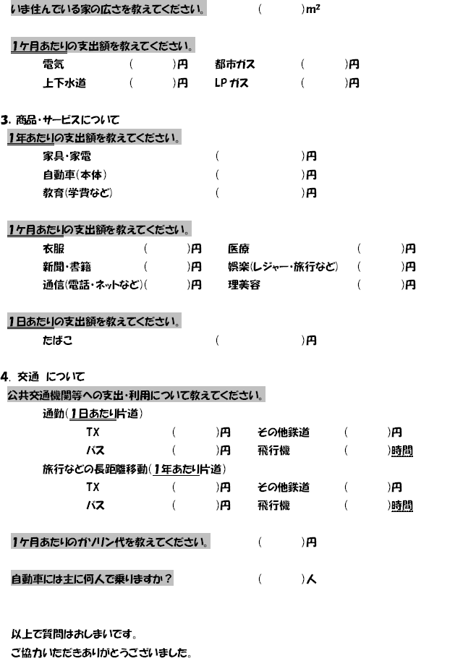
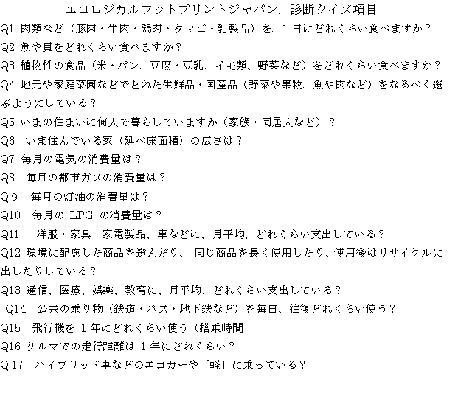

参考資料③：本調査用アンケート

＜3ページ目＞
＜2ページ目＞
＜1ページ目＞

